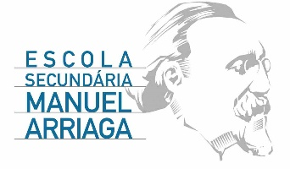
REGIÃO AUTÓNOMA DOS AÇORES
SECRETARIA REGIONAL DA EDUCAÇÃO E CULTURA

DECLARAÇÃO DE COMPROMISSO DE HONRA

Eu, , encarregado de educação de , aluno(a) da Escola ,
declaro, sob compromisso de honra, a veracidade dos dados indicados no boletim de candidatura aos apoios sociais escolares para o ano letivo 2020/2021 e dos quais não apresento comprovativos e não foi omitida qualquer informação relevante.
Tomei conhecimento que, posteriormente a unidade orgânica solicitará os documentos que comprovem a informação constante do boletim de candidatura e que efetuará as correções necessárias se os dados não coincidirem.

Horta, de de 2020

O Encarregado de Educação

